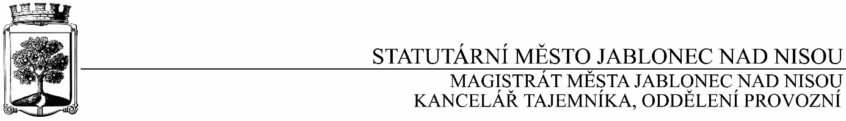

Kupní smlouva
SD/2019/0259

Objednatel Dodavatel

Statutární město Jablonec nad Nisou Název firmy: Putzteufel.cz, s.r.o., úklidový servis
Mírové náměstí 19 adresa: Držkov 242
PSČ: 466 01 468 24 Držkov
IČ: 262 340 IČ: 28686462
DIČ: CZ00262340 DIČ: CZ28686462
číslo účtu: 121 - 451/0100 kontaktní osoba: Josef Hnídek
bankovní ústav: KB Jablonec nad Nisou tel. 604 811 865
kontaktní osoba: Bc. Lenka Maňáková e-mail: hnidek@putzteufelcz.cz
tel.: 483 357 311
e-mail:manakova@mestojablonec.cz

I.
Předmět smlouvy:

Koupě mycího stroje Hakomatic B45 CL s pojezdovým motorem.

II.
Termín plnění

Červen 2019
Záruka 24 měsíců

III.
Cena a platební podmínky

Cena za předmět smlouvy je 125 000Kč bez DPH (151 250Kč s DPH).

- Při 14-ti denní splatnosti, (tj. minimální splatnost faktury), musí být faktura doručena na ISM v Jablonci nad Nisou, nejpozději do 3 dnů od data vystavení.
- Při delší splatnosti musí být faktura doručena nejpozději do 14-ti dnů před lhůtou splatnosti.

IV.
Závěrečná ustanovení

1) Vztahy dle této smlouvy se řídí zák. č. 89/2012 Sb., občanský zákoník.

2) Tuto smlouvu lze měnit či doplňovat pouze písemnými dodatky podepsanými oběma stranami.

3) Tato smlouva bude uveřejněna v souladu se zák. č. 340/2015 Sb., o registru smluv. Obě smluvní strany prohlašují, že skutečnosti uvedené v této smlouvě nejsou obchodním tajemstvím a lze je zveřejnit stanoveným způsobem bez omezení či zvláštních podmínek.

Příloha č.1- cenová nabídka

V Jablonci nad Nisou dne: 10.6.2019 V Jablonci nad Nisou dne: 11.6.2019

…………………………….… ………………………………
JUDr. Marek Řeháček Josef Hnídek
za objednatele za dodavatele

………………………………
Bc. Lenka Maňáková
za objednatele

